快樂閱讀學習單 二年忠班 姓名：__________
書 名 | 把帽子還給我 | 日期
文/圖 | 梅田俊作 | 譯 者 | 林文茜
- 故事內容
1. 當被嘲笑成禿頭時，主角為什麼會流眼淚？
□傷心□生氣□感動
2. 看起來很兇的洋治，事實上並不勇敢，因為他
□不敢爬樹，還哇哇大哭□不會道歉□不會打架
3. 最後誰爬上銀杏樹，拿到帽子，得到全班的掌聲？
□洋治 □健三 □主角
＊故事延伸
1. 你覺得主角為什麼沒有對奶奶說他被取笑是禿頭的這件事？
□怕會丟臉□怕奶奶生氣□怕奶奶傷心
2.你想奶奶為了保護主角的嬰兒車，她自己可能受到什麼傷害？□一隻眼睛瞎了□膝蓋流血□摔倒
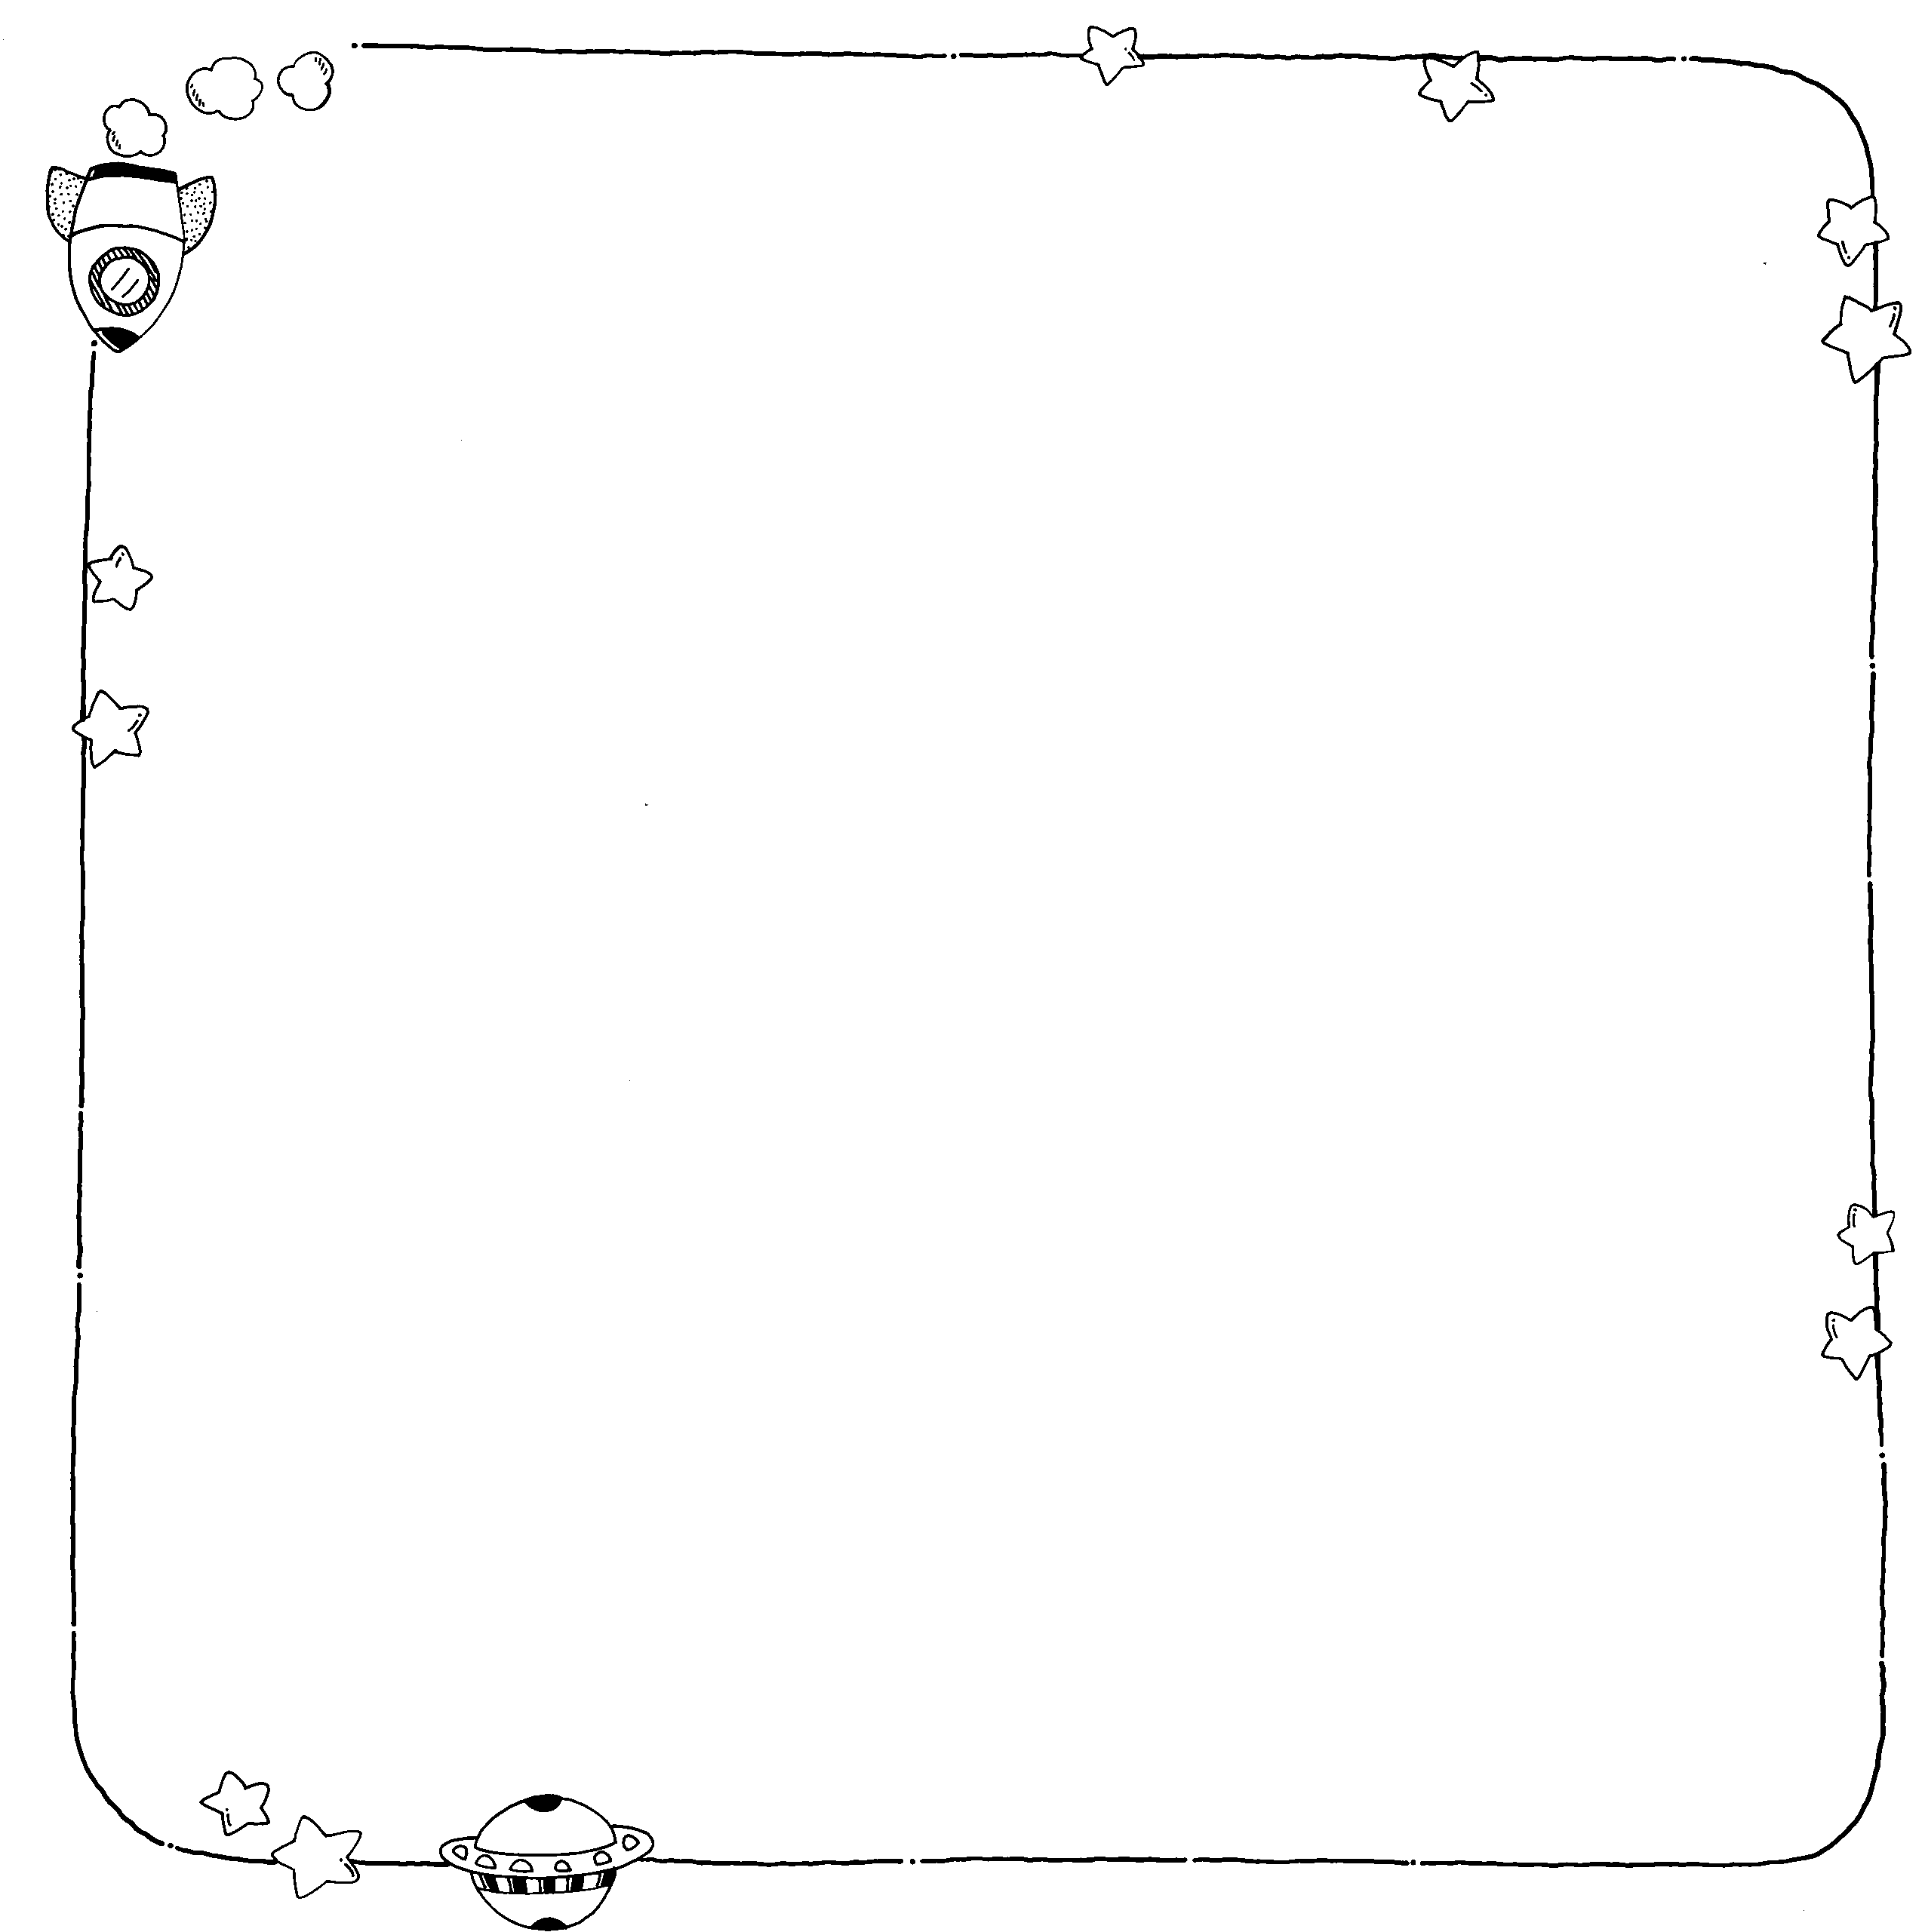
3.主角的爸爸告訴他，頭上的疤痕一直帶著什麼意義？（ ）
4. 主角為什麼和洋治打起來？
□主角喜歡打架□洋治沒有誠心道歉又捉弄主角
□主角很勇敢不要再被欺負
5. 這個故事讓你學到了什麼？
（ ）

